共青团柳州市委员会关于2021年艾滋病防治健康教育科普文化产品制作项目采购公告

根据《中华人民共和国政府采购法》《政府采购货物和服务招标投标管理办法》等相关规定，现就共青团柳州市委员会关于2021年艾滋病防治健康教育科普文化产品制作项目进行采购公告，欢迎符合条件的供应商前来投标。
- 项目名称
2021年艾滋病防治健康教育科普文化产品制作项目
二、采购内容、数量及规格参数
（一）根据《柳州市第四轮全国艾滋病综合防治示范区工作实施方案》要求，结合柳州市艾滋病防治工作开展的需要，现针对全市青年开展艾滋病防治健康教育科普工作，现面向全市进行公开采购，要求投标文化产品文字生动有趣，贴近生活，内容新颖多样，富有影响力和启发性，适合各年龄段青年群体。通过项目的开展有效加深青年艾滋病预防和治疗方面相关知识的了解和认识，增强自我防范意识，营造青年主动参与艾滋病防治的社会氛围。
（二）合同期内制作科普宣传文化产品不少于4部。
（三）项目预算包括项目推广活动经费、科普资料制作费、志愿者交通费、第三方评估费，活动期间产生的场地费、物料费、宣传费及相关税费由中标单位承担。
（四）投标人自行承担所有编写和提交投标文件有关的费用（包括文件、资料、图片等）无论投标结果如何，邀标人在任何情况下均无义务和责任承担相关费用。
（五）为保证项目完成质量，项目质量监督需要介入第三方评估。
（六）中标单位需要安排专人跟进项目，保证项目按要求完成。
三、采购项目预算金额
金额共计11万元（人民币壹拾壹万元整）
- 本项目实施目的
旨在提高柳州青年对艾滋病防治知识的知晓率，增强团员青年的自我保护和艾滋病防范意识，营造良好的社会氛围。
五、合格投标人的资格要求
（一）符合《中华人民共和国政府采购法》第二十二条规定。
（二）本项目不接受联合体投标。
（三）投标人应确保投标方案中相关介绍、作品、案例等内容的真实性，确保投标方案中策划内容的原创性，投标方案如有伪造、抄袭等不诚信行为，邀标人有权取消其投标资格。
（四）投标人须具有法人资格，具有相关活动策划、执行经验，承认和履行招标文件中的各项规定并通过资格审查。
六、投标时间和地点
（一）投标时间：报名截止至2021年9月19日；
（二）投标地点：共青团柳州市委员会宣传部（网上青年工作部）。
七、评标办法
参评《共青团柳州市委员会自主采购招标制度》由招标方组织评标委员会进行评标。
- 投标材料
- 项目规划书。
- 项目其他相关资料（如活动推广思路、精彩活动案例）。（三）工商营业执照副本复印件、资格证书复印件。
（四）法定代表人身份证明书及身份证复印件一份、授权委托书。
（五）基本情况登记表、投标报价表。
投标单位需在招标时间截止前将以上材料纸质版一式两份交至共青团柳州市委员会宣传部（网上青年工作部），同时电子版抄送共青团柳州市委员会宣传部邮箱。
九、招标公告及结果公告时间及方式
于2021年10月中旬在共青团柳州市委员会官网公布（网址：http://www.lz54.net）。
十、业务咨询
联系人：周 恬
联系电话：0772-2824394
邮箱：lzyouthxjb@163.com

附件: 1.基本情况登记表
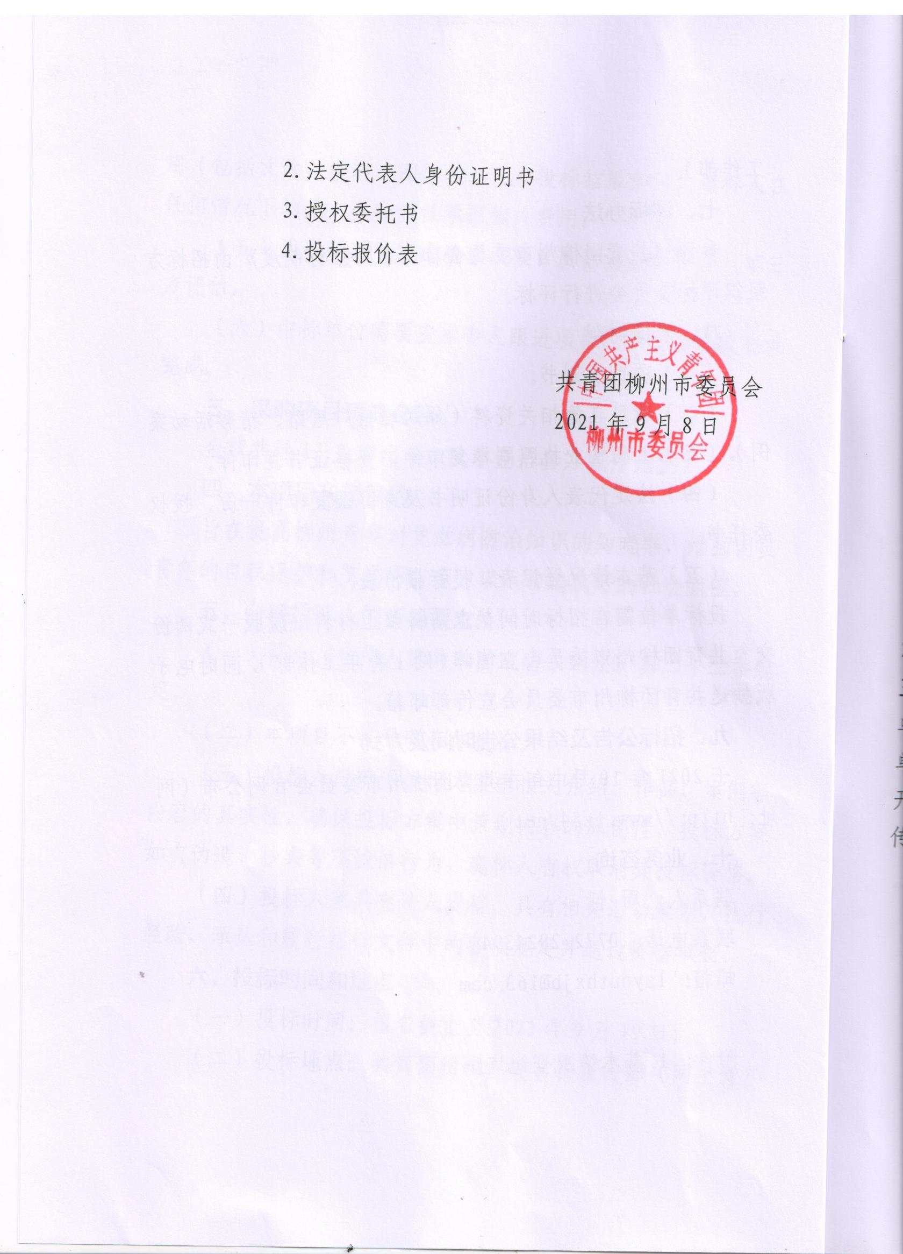
附件1
基本情况登记表
填表须知：报价人须完整填写本表，而且保障所有填写内容是真实和准确的。
一、报价人组织机构和法律地位
1、企业名称：
2、成立（注册）日期：
3、经营期限：
4、企业地址：
5、企业社会信用代码：
6、企业类型：
7、企业法定代表人： 联系方式：
二、报价人财务状况
1、企业注册资金：
2、企业实收资本：
三、其他信息
单位名称：
单位账号：
开户银行：
传真： 邮箱：

报价人（盖章）：
法定代表人或委托代理人签名：
年 月 日

附件2
法定代表人身份证明书
单位名称：
地 址：
成立时间：
经营期限：
姓名： 性别： 年龄：
系 的法定代表人。
特此证明。

报价人： （公章）
时 间：
法定代表人签名：

附件3
授权委托书

兹委托 同志代表本公司为XXX项目的代理人，其权限如下：在代理有效期限、有效范围内代理人所签署的文件具有同等法律效力。
代理期限：
代理人无转委托权。

委托单位（公章）：
法定代表人签名：
签发日期：
委托代理人签名：

附件4
投标报价表

投标人名称： 单位：元

序号 | 项目名称 | 数量 | 单价 | 投标报价 | 企业类型
合计金额： （小写：￥ ）

注：1.报价一经涂改，应在涂改处加盖单位公章或者由法定代表人或授权委托人签字，否则其投标作无效标处理。
2.投标费用应包括项目实施所需的人工费、场地费、服务费、购买及制作标书费、税费等一切税金和费用。如果投标人在中标并签署合同后，项目实施过程中在本次招标范围出现任何遗漏，均由中标人无偿负责，采购人将不再支付任何费用。
3.以上报价应与“项目策划书”中的“投标总价”相一致。

投标人（公章）
法定代表人或委托代理人签名：
日 期：


